**EXERCICI 2**

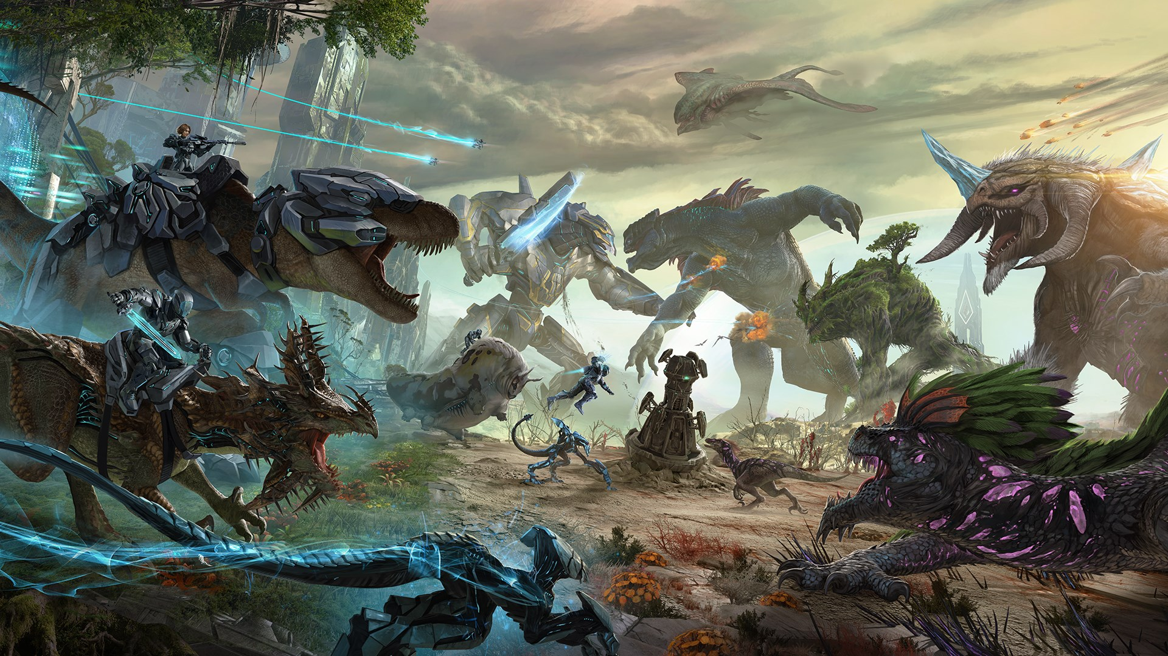

ARK es un videojoc de supervivència en el qual hauràs de conviure amb dinosaures per tal de poder sobreviure.

Aquest videojoc te diversos mapes, amb diferents “bosses” ( éssers molt més forts que la resta ), els quals hauras de eliminar per poder desbloquejar nova tecnología per poder tornar a l’estat on la humanitat encara regnava la Terra

En la següent taula podem veure els diferents “bosses”, juntament amb el mapa al qual pertanyen:

| The Island | Broodmother, Megapitecus, Dragon |
| --- | --- |
| Aberration | Rockwell |
| Extinction | Desert Titan, Forest Titan, Ice Titan, King Titan |
| Genesis 1 | Corrupted Master Controller |
| Genesis 2 | Rockwell Prime |
| Scorched Earth | Manticore |
| Fjordur | Fenrir |
| Lost Island | Dinopitechus King |
| Crystal Isles | Crystal Wyvern Queen |